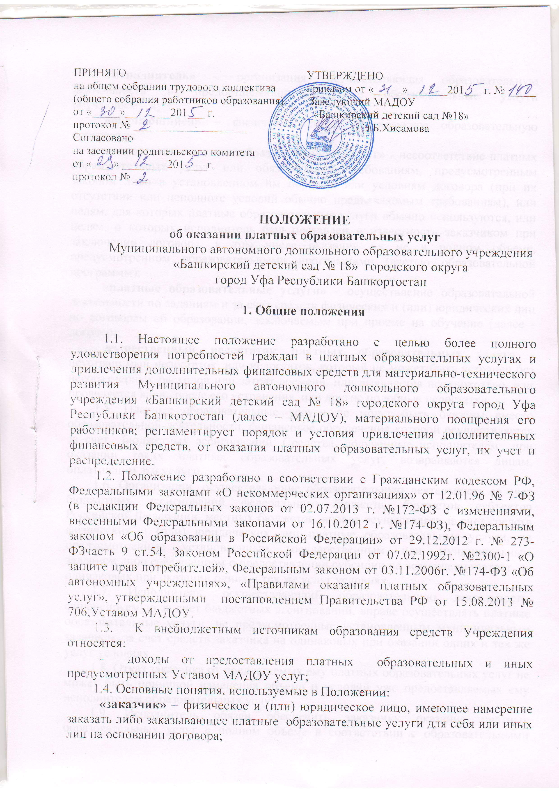

«исполнитель» – организация, осуществляющая образовательную деятельность и предоставляющая платные образовательные услуги обучающемуся;
«обучающийся» – физическое лицо, осваивающее образовательную программу;
«недостаток платных образовательных услуг» - несоответствие платных образовательных услуг или обязательным требованиям, предусмотренным законом либо в установленном им порядке, или условиям договора (при их отсутствии или неполноте условий обычно предъявляемым требованиям), или целям, для которых платные образовательные услуги обычно используются, или целям, о которых исполнитель был поставлен в известность заказчиком при заключении договора, в том числе оказания их не в полном объеме, предусмотренном образовательными программами (частью образовательной программы);
«платные образовательные услуги» - осуществление образовательной деятельности по заданиям и за счет средств физических и (или) юридических лиц по договорам об образовании, заключаемым при приеме на обучение (далее - договор);
«существенный недостаток платных образовательных услуг» - неустранимый недостаток, или недостаток, который не может быть устранен без несоразмерных расходов или затрат времени, или выявляется неоднократно, или проявляется вновь после его устранения, или другие подобные недостатки.
1.5. Платные образовательные услуги не могут быть оказаны вместо образовательной деятельности, финансовое обеспечение которой осуществляется за счет бюджетных ассигнований. Средства, полученные исполнителем при оказании таких платных образовательных услуг, возвращаются лицам, оплатившим эти услуги.
1.6. Организации, осуществляющие образовательную деятельность за счет бюджетных ассигнований федерального бюджета, бюджетов субъектов Российской Федерации, местных бюджетов, вправе осуществлять за счет средств физических и (или) юридических лиц платные образовательные услуги, не предусмотренные установленным государственным или муниципальным заданием либо соглашением о предоставлении субсидии на возмещение затрат, на одинаковых при оказании одних и тех же услуг условиях.
1.7. Исполнитель, осуществляющий образовательную деятельность, финансируемую за счет бюджетных ассигнований, вправе осуществлять платные образовательные услуги, не предусмотренные установленным муниципальным заданием, за счет средств заказчика на одинаковых при оказании одних и тех же услуг условиях.
1.8. Отказ заказчика от предлагаемых ему платных образовательных услуг не может быть причиной изменения объема и условий уже предоставляемых ему исполнителем образовательных услуг.
1.9. Исполнитель обязан обеспечить заказчику оказание платных образовательных услуг в полном объеме в соответствии с образовательными программами (частью образовательной программы) и условиями договора об образовании.
1.10. Увеличение стоимости платных образовательных услуг после заключения договора об образовании не допускается, за исключением увеличения стоимости указанных услуг с учетом уровня инфляции, предусмотренного основными характеристиками федерального бюджета на очередной финансовый год и плановый период.
1.11. Исполнитель вправе снижать цены на получение платных образовательных услуг (установить льготу) отдельным категориям получателей платных образовательных услуг за счет внебюджетных источников финансирования.
1.12. МАДОУ оказывает платные образовательные услуги в соответствии с настоящим Положением и на основании:
- государственной лицензии на образовательную деятельность;
- Устава МАДОУ.

2. Перечень платных образовательных услуг, оказываемых МАДОУ
(согласно Устава):

2.1. Исполнитель может оказывать следующие виды платных образовательных услуг:
- организация кружков по интересам;
- занятия с учителем-логопедом, педагогом – психологом;
- спортивные секции;
- вокальные объединения;
- индивидуальное или групповое обучение по программам дошкольного образования детей, не посещающих Учреждение;
- адаптационные, прогулочные группы;
- группы выходного дня, вечернего пребывания, кратковременного пребывания детей;
- дополнительные часы пребывания детей в Учреждении.

3. Порядок оказания платных образовательных услуг

3.1. Для оказания платных образовательных услуг исполнитель:
а) изучает спрос на платные образовательные услуги и определяет предполагаемый контингент обучающихся;
б) определяет потребность в платных образовательных услугах путем выявления заказчиков, имеющих намерение заказать платную образовательную услугу в том числе путем опроса, анкетирования заказчиков;
в) проводит анализ материально-технической базы;
г) создает условия для оказания платных образовательных услуг в соответствии с санитарно-эпидемиологическими правилами и нормами;
д) разрабатывает инструкции для лиц, ответственных за проведение платных образовательных услуг;
е) составляет смету на каждый вид услуг, а при необходимости – на комплекс услуг;
ж) заключает договоры со специалистами на выполнение платных образовательных услуг;
з) издает приказ об организации платных образовательных услуг. В приказе определяются ответственные лица, перечень предоставляемых услуг, педагогический состав, программы, расписание занятий, график работы.
3.2. Исполнитель обязан до заключения договора и в период его действия предоставлять заказчику достоверную информацию о себе и об оказываемых платных образовательных услугах, обеспечивающую возможность их правильного выбора.
3.3. Исполнитель обязан довести до заказчика информацию, содержащую сведения о предоставлении платных образовательных услуг в порядке и объеме, которые предусмотрены законом Российской Федерации «О защите прав потребителей» и федеральным законом «Об образовании в Российской Федерации».
3.4. Информация, предусмотренная пунктами 3.2. и 3.3. настоящих Правил, предоставляется исполнителем в месте фактического осуществления образовательной деятельности:
а) наименование и место нахождения исполнителя, сведения о наличии в необходимых случаях лицензии на право ведения соответствующей образовательной деятельности и ее реквизитах, свидетельства о государственной аккредитации с указанием регистрационного номера, срока действия и органа, их выдавшего;
б) перечень предлагаемых заказчику платных образовательных услуг и порядок их предоставления;
в) уровень и направленность, реализуемых основных и дополнительных образовательных программ, формы и сроки их освоения;
г) стоимость платных образовательных услуг;
д) порядок набора обучающихся и требования к обучающимся, получающим платные образовательные услуги.
3.5. Исполнитель заключает с заказчиками договор в простой письменной форме, который содержит следующие сведения:
а) полное наименование исполнителя – юридического лица;
б) место нахождения исполнителя;
в) фамилия, имя, отчество заказчика, телефон заказчика;
г) место жительства заказчика;
д) фамилия, имя, отчество представителя исполнителя, реквизиты документа, удостоверяющего полномочия представителя исполнителя;
е) фамилия, имя, отчество обучающего, его место жительства, телефон;
ж) права, обязанности и ответственность исполнителя, заказчика, обучающегося;
з) полная стоимость образовательных услуг, порядок их оплаты;
и) сведения о лицензии на осуществление образовательной деятельности (наименование лицензирующего органа, номер и дата регистрации лицензии);
к) вид, уровень и (или) направленность образовательной программы (часть образовательной программы определенного уровня, вида и (или) направленности);
л) форма обучения;
м) сроки освоения образовательной программы (продолжительность обучения);
н) порядок изменения и расторжения договора об образовании;
о) другие необходимые сведения, связанные со спецификой оказываемых платных образовательных услуг.
3.6. Договор не может содержать условия, которые ограничивают права лиц, имеющих право на получение образования определенного уровня и направленности и подавших заявление о приеме на обучение (далее - поступающие), и обучающихся или снижают уровень предоставления им гарантий по сравнению с условиями, установленными законодательством Российской Федерации об образовании. Если условия, ограничивающие права поступающих и обучающихся или снижающие уровень предоставления им гарантий, включены в договор, такие условия не подлежат применению.
3.7. Сведения, указанные в договоре об образовании, должны соответствовать информации, размещенной на официальном сайте исполнителя в информационно-телекоммуникационной сети «Интернет» на дату заключения договора.
3.8. Платные образовательные услуги, оказываются на основании приказа руководителя учреждения об организации конкретных услуг, в котором указываются ответственные лица, состав участников, расписание услуг, график работы, используемые программы, привлекаемый преподавательский состав, порядок оплаты труда работников, занятых оказанием и организацией платных услуг. Полномочия заведующего при оказании платных образовательных услуг:
- осуществление общего руководства по их организации;
- создание условий для их предоставления с соблюдением требований по охране и безопасности здоровья воспитанников, в соответствии с действующими санитарно-эпидемиологическими правилами и нормами;
- обеспечение наличия педагогического состава по их оказанию из числа педагогических работников МАДОУ и (или) привлеченных специалистов на договорной основе.
С работниками, принимающими участие в организации и оказании платных образовательных услуг, заключаются трудовые договоры;
- заключение с Заказчиком договора на их оказание в письменной форме.
3.9. Заказчики имеют право на ознакомление с уставом и лицензией исполнителя, реализуемыми образовательными программами, с перечнем категорий заказчиков, имеющих право на получение льгот по оплате (в соответствии с настоящими Правилами).
3.9.1. Устанавливается льгота в размере 50% для воспитанников работников МАДОУ.
3.10. Руководителю МАДОУ за организацию и контроль по осуществлению платных образовательных услуг устанавливается ежемесячная доплата на основании Дополнительного соглашения к трудовому договору руководителя данного работодателем и в размере 10%.

4 .Ответственность исполнителя и заказчика

4.1. За неисполнение или ненадлежащее исполнение обязательств по договору исполнитель и заказчик несут ответственность, предусмотренную договором об образовании и законодательством Российской Федерации.
4.2. При обнаружении недостатка платных образовательных услуг, в том числе оказания их не в полном объеме, предусмотренном образовательными программами (частью образовательной программы), заказчик вправе по своему выбору потребовать:
а) безвозмездного оказания образовательных услуг;
б) соразмерное уменьшение стоимости оказанных платных образовательных услуг;
в) возмещение понесенных им расходов по устранению недостатков оказанных платных образовательных услуг своими силами или третьими лицами.
4.3. Заказчик вправе отказаться от исполнения договора об образовании и потребовать полного возмещения убытков, если в установленный договором срок недостатки платных образовательных услуг не устранены исполнителем. Заказчик также вправе отказаться от исполнения договора об образовании, если им обнаружен существенный недостаток оказанных платных образовательных услуг или иные существенные отступления от условий договора.
4.4. Если исполнитель нарушил сроки оказания платных образовательных услуг (сроки начала и (или) окончания оказания платных образовательных услуг и (или) промежуточные сроки оказания платной образовательной услуги) либо если во время оказания платных образовательных услуг стало очевидным, что они не будут осуществлены в срок, заказчик вправе по своему выбору:
а) назначить исполнителю новый срок, в течение которого исполнитель должен приступить к оказанию платных образовательных услуг и (или) закончить оказание платных образовательных услуг;
б) поручить оказание платных образовательных услуг третьим лицам за разумную цену и потребовать от исполнителя возмещения понесенных расходов;
в) потребовать уменьшения стоимости платных образовательных услуг;
г) расторгнуть договор об образовании.
4.5. Заказчик вправе потребовать полного возмещения убытков, возникших в связи с нарушением сроков начала и (или) окончания оказания платных образовательных услуг, а также в связи с недостатками платных образовательных услуг.
4.6. По инициативе исполнителя договор об образовании может быть расторгнут в одностороннем порядке в следующих случаях:
а) просрочка оплаты заказчиком стоимости платных образовательных услуг;
б) невозможность надлежащего исполнения обязательств по оказанию платных образовательных услуг вследствие действия (бездействия) воспитанников.
4.7. Основания расторжения в одностороннем порядке организацией, осуществляющей образовательную деятельность, договора об оказании платных образовательных услуг указываются в договоре.
4.8. Основанием для прекращения образовательных отношений (предоставления платных образовательных услуг) является распорядительный акт (приказ) организации, осуществляющей образовательную деятельность.
4.9. При досрочном прекращении образовательных отношений такой договор расторгается на основании распорядительного акта организации, осуществляющей образовательную деятельность, об отчислении воспитанника из этой организации. Права и обязанности воспитанника, предусмотренные законодательством об образовании и локальными нормативными актами организации, осуществляющей образовательную деятельность, прекращаются с даты его отчисления из организации, осуществляющей образовательную деятельность.

5. Порядок получения и расходования средств

5.1. На оказание каждой платной образовательной услуги составляется смета доходов и расходов в расчете на одного обучающегося. Смета рассчитывается в целом на группу обучающихся по одному виду платной образовательной услуги и затем определяется цена отдельной услуги на каждого обучающегося.
5.2. В случае предоставления обучающемуся нескольких платных образовательных услуг, исполнитель обязан ознакомить заказчика платной образовательной услуги со сметой в целом и в расчете на обучающегося.
5.3. Доходы от оказания платных образовательных услуг расходуются исполнителем в соответствии с уставными целями. В случае расходования средств, поступивших от оказания платных образовательных услуг, на иные цели превышение дохода над расходами по итогам года признается прибылью и подлежит налогообложению.
5.4. МАДОУ вправе расходовать средства, полученные от оказания платных образовательных услуг в соответствии со сметой доходов и расходов.
Полученный доход находится в полном распоряжении образовательного учреждения и расходуется им по своему усмотрению на цели развития образовательного учреждения на основании сметы расходов (развитие и совершенствование образовательной деятельности, развитие материальной базы учреждения, увеличение заработной платы работникам, единовременные выплаты и премии, материальная помощь).
5.5. Оплата образовательных услуг производится за фактическое получение услуг не позднее 10 числа следующего месяца по безналичному расчету через банковские учреждения, средства зачисляются на расчетный счет Исполнителя.
5.6. Оплата услуг удостоверяется Исполнителем предоставлением Заказчиком квитанции об оплате.

6. Порядок рассмотрения споров

6.1. Все споры, возникающие при исполнении договора об оказании платных образовательных услуг, разрешаются в соответствии с законодательством Российской Федерации.

7. Заключительные положения

7.1. Государственный орган управления образованием осуществляет контроль соблюдения действующего законодательства в части организации платных образовательных услуг.
7.2. Государственный орган управления образованием вправе приостановить работу МАДОУ по оказанию платных образовательных услуг, если она осуществляется в ущерб основной деятельности МАДОУ.
7.3. Руководитель МАДОУ несет персональную ответственность за деятельность по оказанию платных образовательных услуг.

